Югорский государственный университет

Институт цифровой экономики

Отчёт по проекту B

На тему «Модель распространения нового продукта по Бассу»

Выполнил:

Аббазов Валерьян Ринатович

Группа: 1191б\1

г. Ханты-Мансийск

2022 г.

Оглавление

Введение 3

2. Концептуальная модель реального процесса 4

3. Формализация 5

4. Компьютерная модель 7

5. Эксперименты 9

Заключение: 18

Список использованных источников 19

# Введение

Системная динамика – парадигма моделирования, где для исследуемой системы строятся графические диаграммы причинных связей и глобальных влияний одних параметров на другие во времени, а затем созданная на основе этих диаграмм модель имитируется на компьютере.

Метод основан Джей Форрестером в 1950-х годах и используется для анализа сложных систем с нелинейными обратными связями.

Системная динамика главным образом используется в долгосрочных, стратегических моделях и принимает высокий уровень абстракции. Люди, продукты, события и другие дискретные элементы представлены в моделях системной динамики не как отдельные элементы, а как система в целом.

В данной работе будет рассматриваться модель распространения нового продукта по Бассу.

# 2. Концептуальная модель реального процесса

Модель описывает процесс распространения среди населения инноваций

и новых продуктов, разработана Фрэнком Бассом (Fraпk Bass) в 1969г.

Предположим, что некая фирма выпустила на рынок новый продукт, ранее неизвестный населению. Предполагается, что конкуренции со стороны других продуктов нет. Для того, чтобы создать спрос и люди начали приобретать новый продукт, используются два механизма. Определенная доля людей приобретает продукт под воздействием рекламы. Другие люди приобретают продукт в результате межличностных коммуникаций, общения с теми, кто этот продукт уже приобрел. В начальный момент времени население рассматривается как потенциальные покупатели.

Темпы продаж продукта изменяются с течением времени поэтому сложно выявить пик продаж, а также общее количество покупателей за определённый срок.

Цель моделирования: оценка успешности распространения нового продукта

Для оценки определим следующие задачи:

1. Оценить количество агентов, купивших продукт
2. Выявить пик продаж
3. Оценить темп продаж продукта
4. Оценить насыщенность рынка (отношение количества

купивших продукт к общему количеству населения)

Будем считать насыщенность рынка целевым критерием оценки.

# **3.** Формализация

Основными объектами модели являются:

* **Накопители** — объекты реального мира, в которых сосредотачиваются некоторые ресурсы; их значения изменяются непрерывно.
* **Потоки** — активные компоненты системы, они изменяют значения

накопителей. В свою очередь, накопители системы определяют

значения потоков.

* **Параметры** – числовые величины.

В данной модели накопителями являются численность потребителей и

численность потенциальных потребителей продукта, а процесс приобретения продукта – потоком. Накопители обозначаются прямоугольниками, поток —вентилем, а динамические переменные — кружками. Стрелки обозначают причинно-следственные зависимости в модели. Системно-динамическое представления модели и обозначение для параметров модели имеет следующий вид:

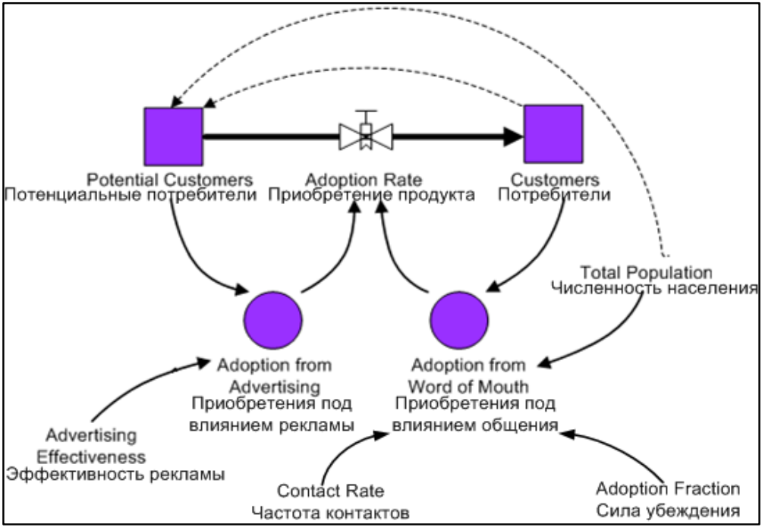

Рис. — Системно-динамическое представление модели

В качестве модельного времени будут использоваться дни, при этом неделя состоит из 7 дней, месяц из 30 дней, год – 360 дней

Модель имеет следующие входные данные:

|  |  |  |  |
| --- | --- | --- | --- |
| **Формальное**  **обозначение** | **Сокращенное**  **обозначение** | **Полное обозначение** | **Название** |
| x1 | D | Duration | Длительность эксперимента в неделях |
| x2 | TP | TotalPopulation | Общая численность населения |
| x3 | CR | ContactRate | Число контактов владельцев продукта с другими людьми в год |
| x4 | AE | AdEffectiveness | Эффективность рекламы |
| x5 | AF | AdoptionFraction | Cила убеждения, т.е. доля контактов, которая приводит к продажам продукта |
| x6 | PLT | ProductionLifeTime | Время жизни продукта, в месяцах |

Табл. — входные данные эксперимента

Выходные данные включают следующие пункты:

|  |  |  |  |
| --- | --- | --- | --- |
| **Формальное**  **обозначение** | **Сокращенное**  **обозначение** | **Полное обозначение** | **Название** |
| y1 | AB | Amount Bought | Количество агентов, купивших продукт |
| y2 | PS | Peak sales | Пик продаж, определяется, как момент модельного времени, когда количество купивших людей, стало равно количеству не купивших |
| y3 | PSY | Peak sales Day | Количество продаж, состоявшихся в день пика продаж |
| y4 | MS | Market Saturation | Насыщенность рынка, определяется, как отношение количества купивших продукт к общему количеству населения |
| y5 | AR | Adoption Rate | Темп продаж продукта |

Табл. — выходные данные эксперимента

# 4. Компьютерная модель

Компьютерная модель построена в среде AnyLogic. Модель имеет следующий вид:

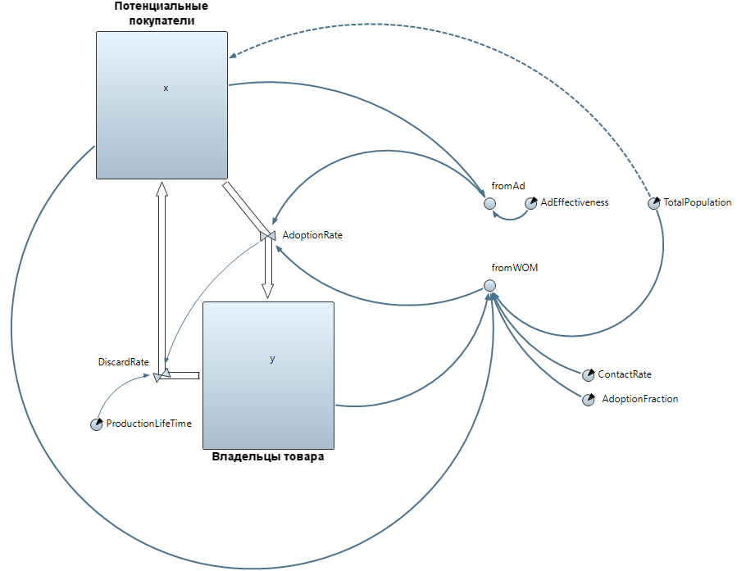

Рис. — Модель распространения нового продукта

Модель имеет два накопителя: x — кол-во потенциальных покупателей, y — кол-во владельцев товара. Изменение значений накопителей происходит с помощью двух потоков AdoptionRate (Темп продаж продукта) и DiscardRate (Поток формирующий повторные покупки).

AdoptionRate задаётся по формуле: *fromAd+fromWOM*, где fromAd (приобретение под влиянием рекламы) и fromWOM (приобретение под влиянием “сарафанного радио”) — являются динамическими переменными.

fromAd задаётся по формуле: *AdEffectiveness*x*, где AdEffectiveness (эффективность рекламы) — параметр, x — кол-во потенциальных покупателей

fromWOM задаётся по формуле: *y*ContactRate\***AdoptionFraction*x/TotalPopulation*, где ContactRate (число контактов владельцев продукта с другими людьми в год), AdoptionFraction (cила убеждения, т.е. доля контактов, которая приводит к продажам продукта), TotalPopulation (общая численность населения) — параметы, x — кол-во потенциальных покупателей, y — кол-во владельцев товара.

DiscardRate - задаётся по формуле: delay(AdoptionRate, ProductionLifeTime), где AdoptionRate (темп продаж продукта) — поток, ProductionLifeTime (время жизни продукта) — параметр, delay – функция:

delay(<поток>, <время задержки>)

* поток - имя переменной типа поток
* Время задержки - либо константа, либо численное выражение

# 5. Эксперименты

**5.1 Эксперимент 1**

Задачи:

1. Подсчитать значения выходных данных Y=(y1,…,y5).

2. Построить графики, отображающих динамику изменения численности потенциальных покупателей, владельцев продукта и темп продаж

Данные эксперимента, согласно варианту 1:

|  |  |  |  |
| --- | --- | --- | --- |
| **Формальное**  **обозначение** | **Полное обозначение** | **Название** | **Значение** |
| x1 | Duration | Длительность эксперимента в неделях | 96 (672 дня) |
| x2 | TotalPopulation | Общая численность населения | 12000 |
| x3 | ContactRate | Число контактов владельцев продукта с другими людьми в год | 120 (0,33 в день) |
| x4 | AdEffectiveness | Эффективность рекламы | 0.011 |
| x5 | AdoptionFraction | Cила убеждения, т.е. доля контактов, которая приводит к продажам продукта | 0.014 |
| x6 | ProductionLifeTime | Время жизни продукта, в месяцах | 2 (60 дней) |

Результаты эксперимента:

|  |  |  |
| --- | --- | --- |
| **Формальное**  **обозначение** | **Название** | **Значение** |
| y1 | Количество агентов, купивших продукт | 5265 |
| y2 | Пик продаж, определяется, как момент модельного времени, когда количество купивших людей, стало равно количеству не купивших | 55 день |
| y3 | Количество продаж, состоявшихся в день пика продаж | 80 |
| y4 | Насыщенность рынка, определяется, как отношение количества купивших продукт к общему количеству населения | 5265/12000 = 0.44 |
| y5 | Темп продаж продукта | Рис. 4 |

Динамика изменения численности потенциальных покупателей, владельцев продукта:

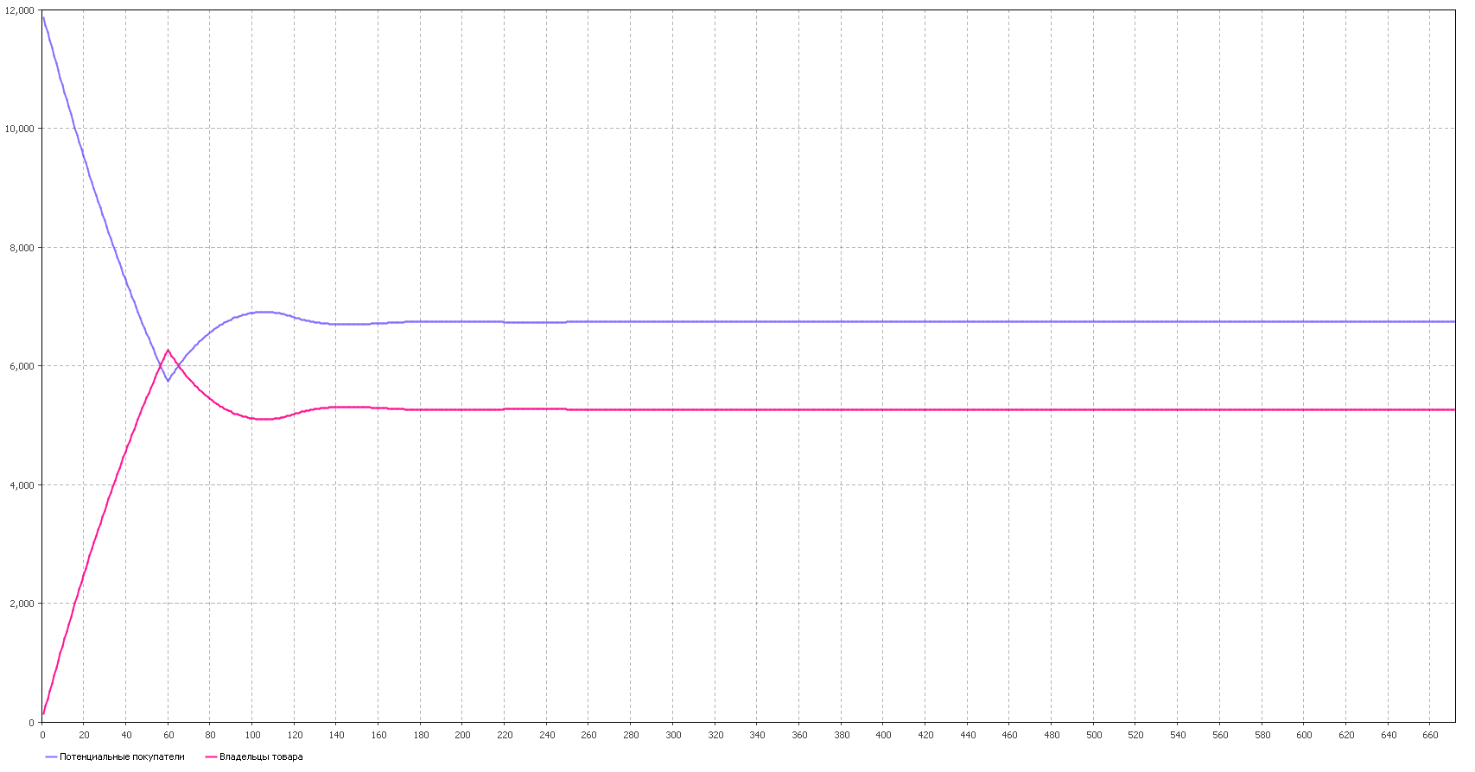

Рис.

Темп продаж продукта:

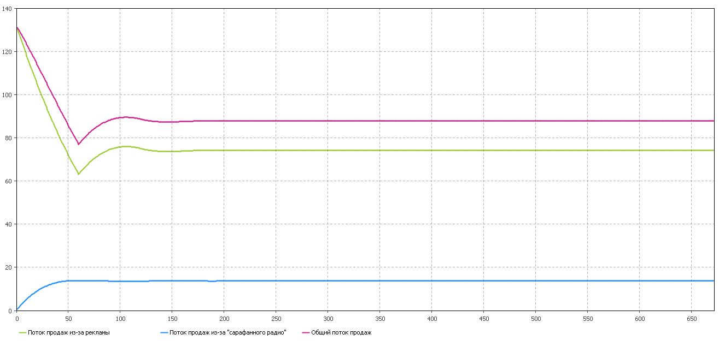

Рис.

**Вывод**: насыщенность рынка составляет стабильные 44% от общего числа жителей, после 150 дня темп продаж становится стабильным (90 ед. в день) и не уменьшается. Исходя из этого можно говорить об успешности внедрения продукта.

**5.2 Эксперимент 2**

Пусть параметр x6 изменяется в диапазоне [a:1:b], где a – начальное значение параметра, 1 – шаг, с которым происходит изменения параметра, b – конечное значение параметра

Задачи:

1. Проанализируйте влияние параметра x6 на динамику продаж.

2. Построить графики, отображающих динамику изменения численности потенциальных покупателей, владельцев продукта и темп продаж

Данные эксперимента, согласно варианту 1:

|  |  |  |  |
| --- | --- | --- | --- |
| **Формальное**  **обозначение** | **Полное обозначение** | **Название** | **Значение** |
| x1 | Duration | Длительность эксперимента в неделях | 96 (672 дня) |
| x2 | TotalPopulation | Общая численность населения | 12000 |
| x3 | ContactRate | Число контактов владельцев продукта с другими людьми в год | 120 (0,33 в день) |
| x4 | AdEffectiveness | Эффективность рекламы | 0.011 |
| x5 | AdoptionFraction | Cила убеждения, т.е. доля контактов, которая приводит к продажам продукта | 0.014 |
| x6 | ProductionLifeTime | Время жизни продукта, в месяцах | [2:1:4] ([60:30:120] дней) |

**x6 = 2:**

Динамика изменения численности потенциальных покупателей, владельцев продукта:



Темп продаж продукта:



**x6 = 3:**

Динамика изменения численности потенциальных покупателей, владельцев продукта:

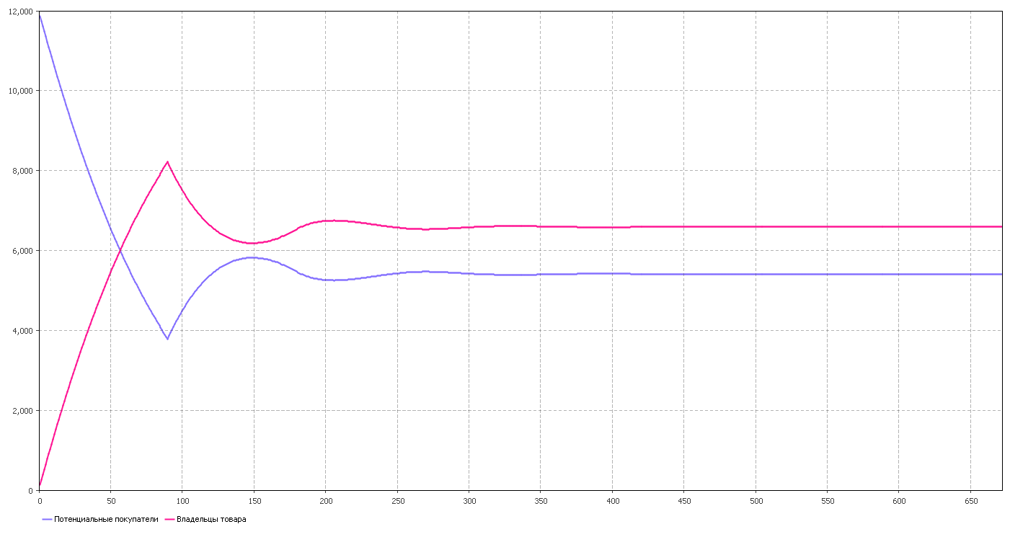

Темп продаж продукта:

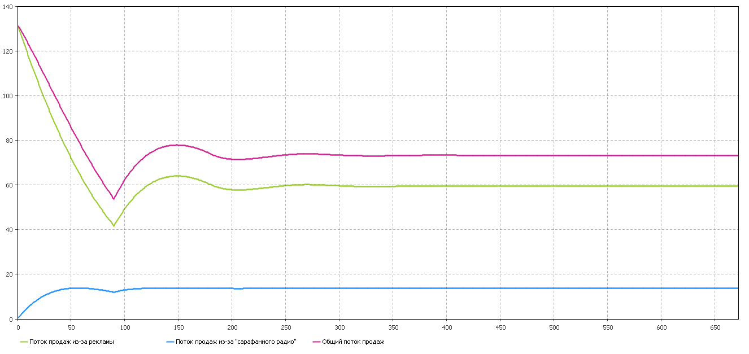

**x6 = 4:**

Динамика изменения численности потенциальных покупателей, владельцев продукта:

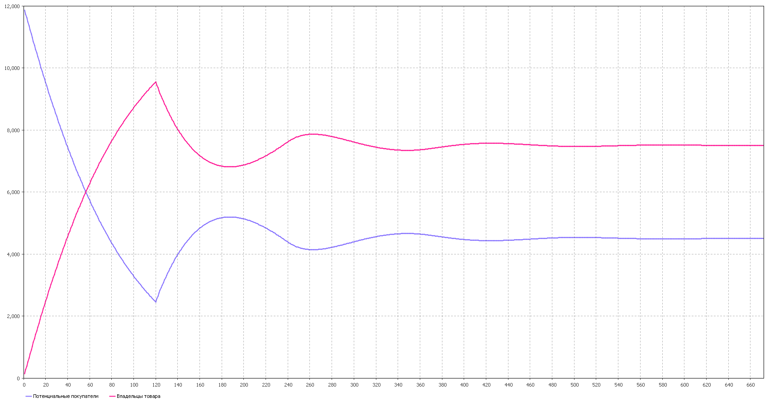

Темп продаж продукта:

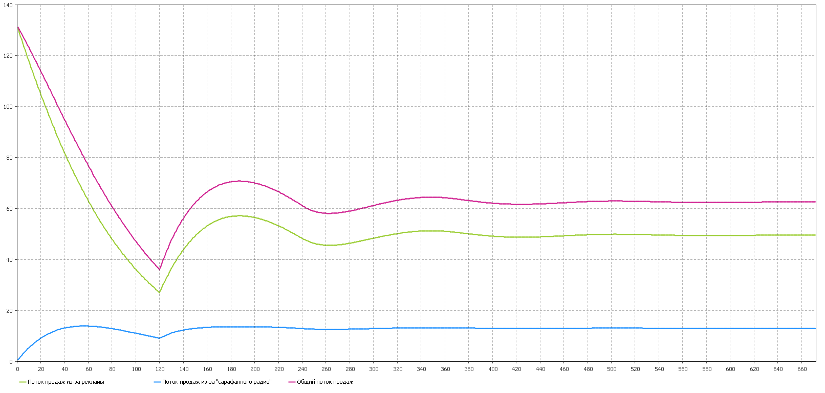

**Вывод**: с увеличением времени жизни продукта происходит увеличение кол-ва владельцев товара и следовательно уменьшение потенциальных покупателей. В связи с этим с увеличением времени жизни продукта падает темп продаж.

**5.3 Эксперимент 3**

Задачи:

1. Определить значение параметров x3, x4 и x5 таким образом, чтобы насыщенность рынка в 2 месяц достигла 40% (4800 человек).

2. Построить графики, отображающих динамику изменения численности владельцев продукта.

Данные эксперимента, согласно варианту 1:

|  |  |  |  |
| --- | --- | --- | --- |
| **Формальное**  **обозначение** | **Полное обозначение** | **Название** | **Значение** |
| x1 | Duration | Длительность эксперимента в неделях | 96 (672 дня) |
| x2 | TotalPopulation | Общая численность населения | 12000 |
| x3 | ContactRate | Число контактов владельцев продукта с другими людьми в год | 120 (0,33 в день) |
| x4 | AdEffectiveness | Эффективность рекламы | 0.0077 |
| x5 | AdoptionFraction | Cила убеждения, т.е. доля контактов, которая приводит к продажам продукта | 0.012 |
| x6 | ProductionLifeTime | Время жизни продукта, в месяцах | 2 (60 дней) |

Динамика изменения численности владельцев продукта (обрезан в целях визуализации:

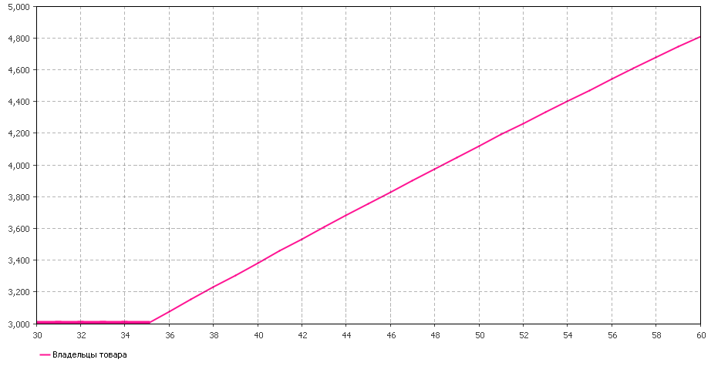

Динамика изменения численности потенциальных покупателей, владельцев продукта:

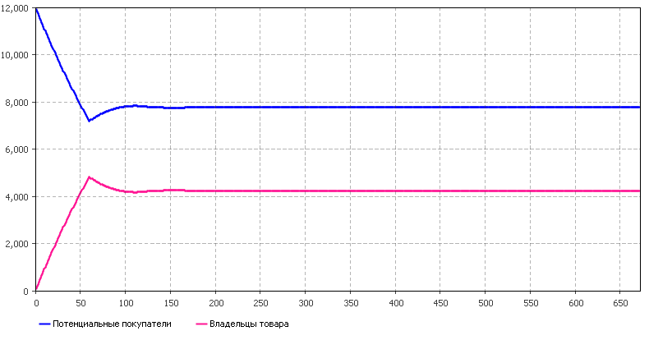

**Вывод**: насыщенность рынка в 2 месяц достигает 40% при следующих данных: x3 (ContactRate) — 120 (0,33 в день); x4 (AdEffectiveness) — 0.0077; x5 (AdoptionFraction) — 0.012

# Заключение:

Проведена оценка успешности распространения нового продукта

Во всех экспериментах выявлен стабильный темп продаж при достаточно высоких уровнях насыщенности рынка, из-за чего можно судить об успешности распространения продукта.

Была выявлена зависимость между временем жизни продукта и темпов продаж: с увеличением времени жизни продукта падает темп продаж.

# Список использованных источников

1. https://eluniver.ugrasu.ru/pluginfile.php/291535/mod_resource/content/1/Проект%20В.pdf
2. https://help.anylogic.ru/index.jsp?nav=%2F0
3. https://ozlib.com/847658/informatika/sistemno_dinamicheskoe_modelirovanie